Fyzika okolo nás – online databáza simulácií

Miriam Spodniaková Pfefferová
Fakulta prírodných vied, Univerzita Mateja Bela, Banská Bystrica

Abstrakt: Fyzika okolo nás je multimediálny portál, ktorý bol vytvorený na Katedre fyziky FPV UMB. Portál obsahuje súbor simulácií z rôznych oblastí mechaniky, ktoré sú určené prevažne pre žiakov SŠ, ale vybrané simulácie je možné použiť aj pri vyučovaní tém s fyzikálnym obsahom na ZŠ. Ku každej simulácii je vytvorený pracovný list pre žiaka, ale aj metodický list pre učiteľa s návodmi a poznámkami týkajúcimi sa použitia vybranej simulácie na vyučovaní. Cieľom prezentácie je predstaviť tento portál a prezentovať vybrané ukážky vytvorených simulácií spolu s návodmi na ich použitie.

Kľúčové slová: simulácia, mechanika, vyučovanie fyziky

Úvod
Počítače, ak chceme byť presnejší, tak digitálne technológie, už dávno nie sú neznámym pojmom ani v školstve. V ideálnych podmienkach by mali mať vyučujúci na škole k dispozícií prevodníky, senzory, počítače, interaktívne tabule a ďalšie technológie, ktoré môžu byť pre vyučovanie prínosom, avšak realita je v mnohých ohľadoch iná. Samotný hardvér je ale zbytočný, pokiaľ nemáme k dispozícii vhodné programy/aplikácie, ktoré je možné s daným hardvérov využívať. Programov, resp. aplikácií, ktoré sú vhodné na použitie na vyučovaní je množstvo, či už sú to voľne šíriteľné alebo platené verzie.
V príspevku sa bližšie pozrieme len na jednu z možností využívania digitálnych technológií vo vyučovaní, konkrétne na problematiku používania simulácií. V súčasnosti je na internete možné nájsť množstvo simulácií/appletov/fyzletov určených na vyučovanie fyziky, či už na úrovni nižšieho alebo vyššieho sekundárneho vzdelávania. Mnohokrát je rozdiel len v názve, pretože simulácie ako aj applety (fyzlety) sú založené na exaktnom matematickom modeli a samotná simulácia je už len vizualizáciou daného modelu. O simuláciách môžeme hovoriť, keď sú vytvorené v nejakom vhodnom programovom prostredí na to určenom, ako je napr. Interaktívna fyzika alebo Modellus. Appletmi, resp. fyzletmi nazývame simulácie vytvorené v programovacom jazyku Java, pričom na ich spustenie je potrebný webový prehliadač.
Na tomto mieste je dôležité upozorniť, že simulácie ako aj applety (fyzlety) by mali najmä dopĺňať reálny experiment a byť prídavným zdrojom informácií pre žiaka. V žiadnom prípade by nemali nahrádzať reálny experiment tam, kde podmienky v školskom laboratóriu umožňujú realizáciu reálneho experimentu. Správne využitie simulácie na vyučovaní zvyšuje názornosť vyučovacieho procesu, tj. ťažko pochopiteľný matematický model fyzikálnej reality, s ktorým sa žiaci častokrát stretávajú, dostáva konkrétnu podobu a prispieva k zvyšovaniu názornosti preberaného učiva.
Pri snahe implementovať takéto prostriedky do vyučovacieho procesu narazíme na niekoľko problémov. Prvým problémom je, že jazyk simulácie, v mnohých prípadoch, nie je slovenský, čo môže žiakom spôsobovať problémy napriek tomu, že výučba cudzích jazykov je na školách povinná. Druhým, nie menej závažným problémom je, že obsah simulácií/appletov nie je v súlade s našimi vzdelávacími štandardami a ich použitie vo vyučovaní je problematické.
Z uvedených dôvodov nebudeme rozoberať možnosti, ktoré nám poskytuje internet v tejto oblasti, ale predstavíme portál s názvom Fyzika okolo nás, ktorý bol vytvorený na Katedre fyziky FPV UMB.

1 Predstavenie portálu Fyzika okolo nás
Portál Fyzika okolo nás (http://www.fpv.umb.sk/kat/kf/FON/) vznikol s cieľom vytvoriť databázu simulácií, ktoré budú prispôsobené obsahu školskej fyziky na Slovensku. Simulácie prístupné na tomto portáli sú vytvorené v programe Interaktívna fyzika (Interactive Physics) a vzhľadom na možnosti daného programu, sú zamerané len na rôzne oblasti mechaniky – kinematika, dynamika, gravitačné pole a kmitanie.
Nevýhodou vytvorených simulácií je, že nie sú publikovateľné priamo na webovských stránkach ako napríklad applety. Existuje ale možnosť stiahnuť si z portálu balík vytvorených simulácií spolu s voľne šíriteľnou verziou programu Interaktívna fyzika priamo do počítača a začať ich využívať.
V snahe podporiť a uľahčiť používanie vytvorených simulácií na vyučovaní, boli ku každej simulácii vytvorené pracovné listy pre žiaka, ako aj metodické návody pre učiteľa. Štruktúra týchto pracovných listov vychádza zo štruktúry pre reálne experimenty vytvorenej v rámci projektu ComLab (Holec a kol, 2004) a je prispôsobená potrebám vytvorených simulácií . Možnosť zvoliť si medzi žiackymi a metodickými pracovnými listami má užívateľ hneď na úvodnej stránke tohto portálu (Obr. 1).

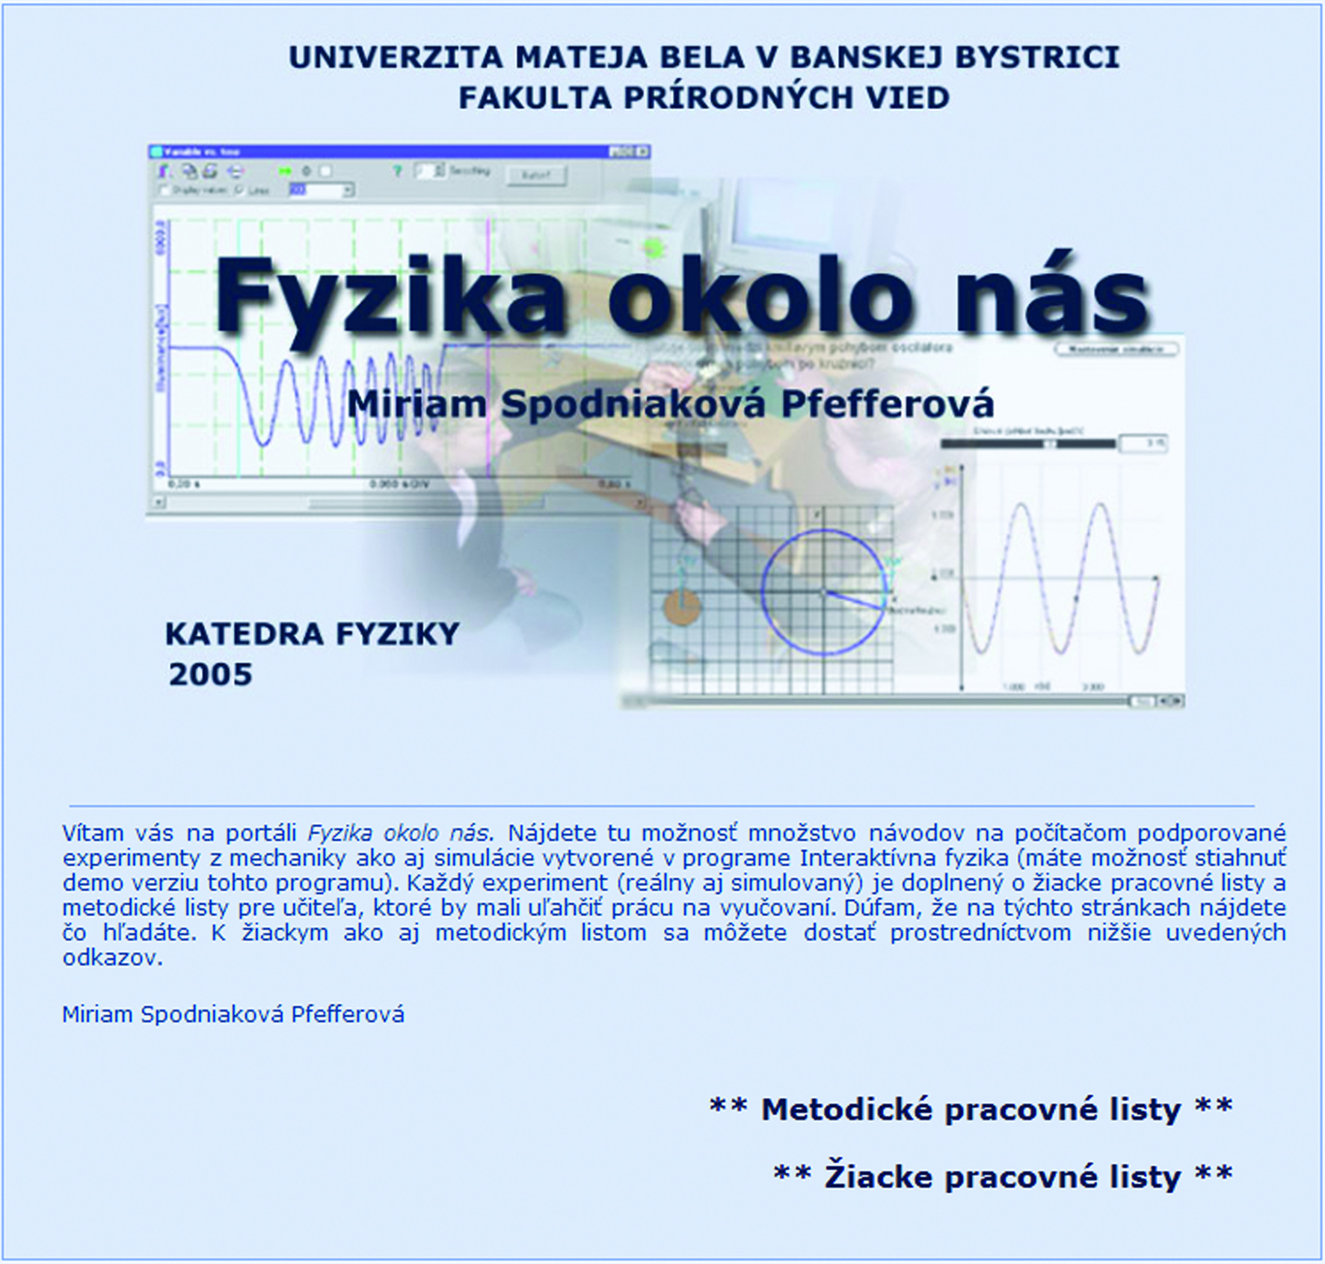
Obr. 1 Úvodná stránka portálu Fyzika okolo nás

1.1 Štruktúra portálu
Po výbere žiackych alebo metodických pracovných listov (Obr. 1) sa otvorí hlavná stránka, kde je na ľavej strane (záložka Úvod) možné nájsť základné informácie o aktivitách na portáli (Obr.2), a to o počítačom podporovaných experimentoch (ktoré sú len okrajovou záležitosťou na predstavenom portáli) a o simulovaných modelových experimentoch (= experiment, pri ktorom je poznávacím objektom simulácia).
Na tomto mieste je možné nájsť aj informácie o už spomínanom programe Interaktívna fyzika – opis programu, návod na prácu s programom a pod.
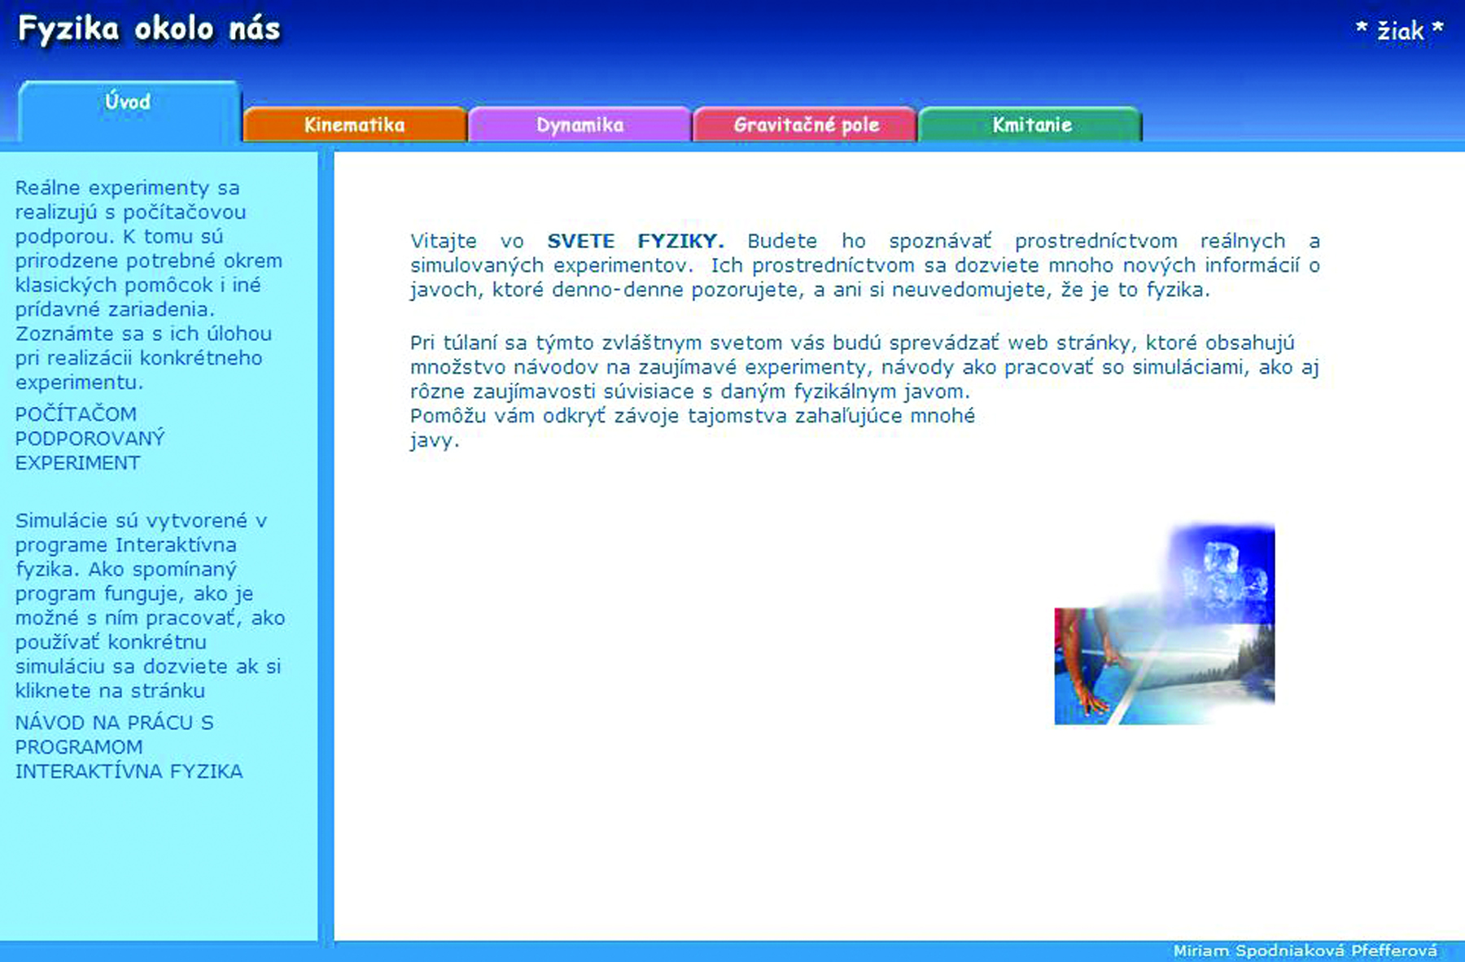
Obr. 2 Ukážka portálu Fyzika okolo nás, časť určená pre žiaka

Ako už bolo spomenuté vyššie, simulácie sú podľa zamerania rozdelené do niekoľkých oblastí a tomu je prispôsobená aj štruktúra portálu. Okrem záložky Úvod, portál obsahuje aj záložky pomenované podľa jednotlivých tematických oblastí – Kinematika, Dynamika, Gravitačné pole a Kmitanie (Obr. 3).

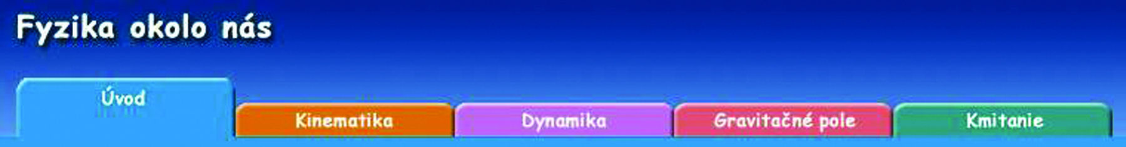
Obr. 3 Štruktúra portálu

Po výbere simulácie z ľubovoľnej oblasti sa objaví úvodná stránka k nej prislúchajúceho pracovného listu. Okrem motivačnej časti, úvodná stránka obsahuje aj názov súboru vybranej simulácie, ale aj odkaz Interaktívna fyzika, pomocou ktorého si užívateľ stiahne program Interaktívna fyzika spolu so súborom simulácií (rozdelených do adresárov pomenovaných podľa názvov tematických oblastí) do počítača. Uvedený program nie je potrebné inštalovať. Stačí ho len nahrať na určené miesto a začať používať. V pracovnom liste (žiackom ale aj metodickom) sa užívateľ pohybuje pomocou šípok (Obr. 4).

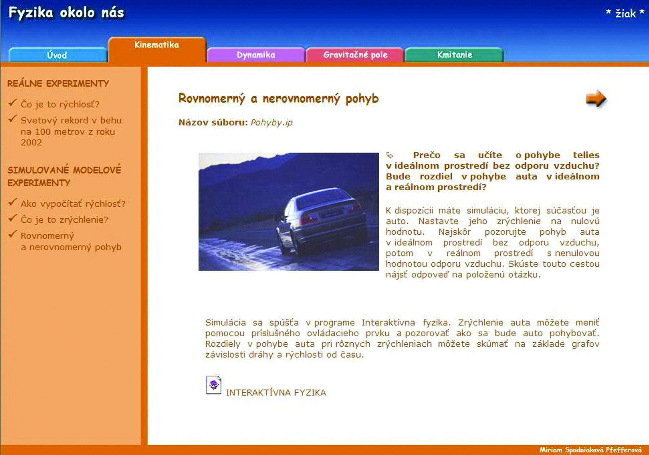
Obr. 4 Ukážka úvodnej obrazovky pracovného listu k zvolenej simulácii
V nasledujúcej časti príspevku predstavíme niekoľko simulácií, ktoré je možné nájsť na portáli Fyzika okolo nás.

2 Ukážky vytvorených simulácií

2.1 Hybnosť telesa
Prvá simulácia približuje samotný pojem hybnosť. Zaoberá sa skúmaním závislosti hybnosti telesa od veľkosti pôsobiacej sily a od hmotnosti telesa. Zmenu rýchlosti a hybnosti vozíka pri zmene týchto vstupných parametrov môžeme pozorovať na grafoch závislosti rýchlosti a hybnosti od času (Obr. 5). Simulácia názorne ukazuje, že hybnosť vozíka sa pri zmene jeho hmotnosti nezmení, zmení sa len jeho rýchlosť.

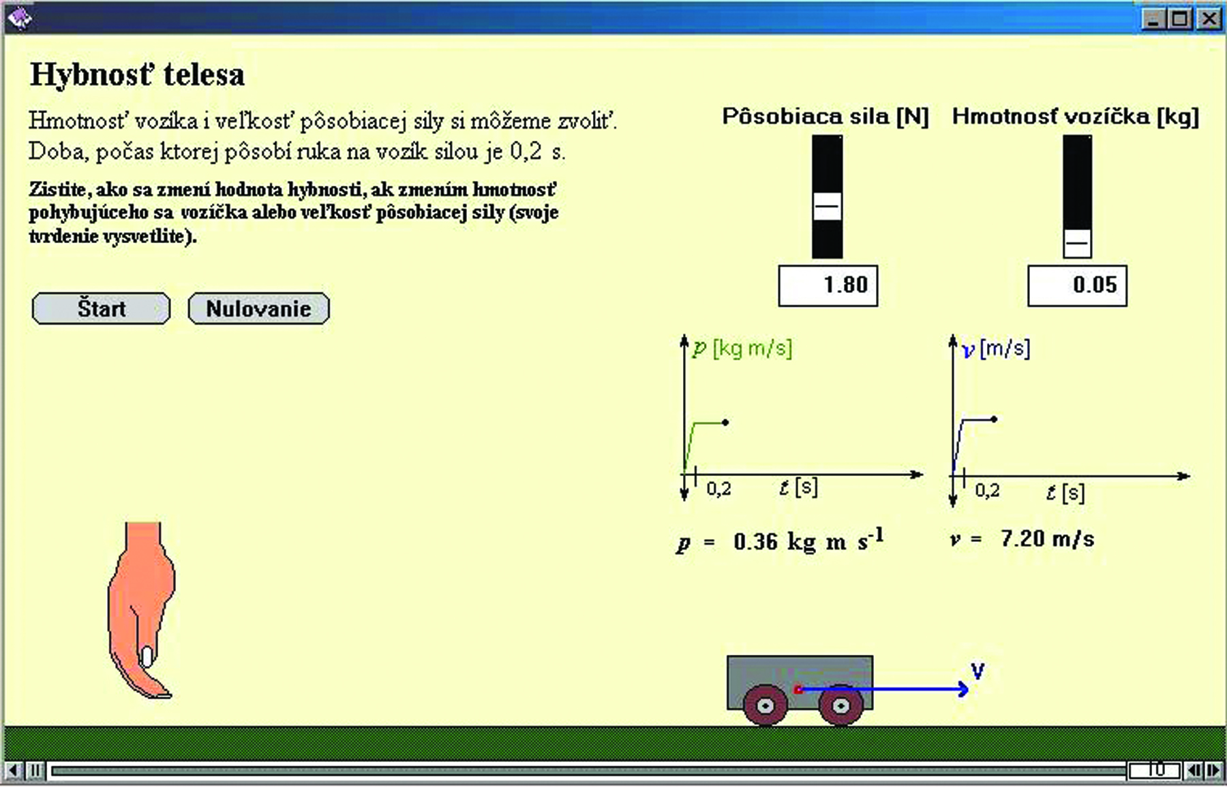
Obr. 5 Hybnosť telesa

Simulácia môže slúžiť ako demonštračná pomôcka pre vyučujúceho, ale môže sa použiť aj ako problémová úloha. Jej súčasťou je preto aj znenie úlohy pre žiakov. Žiakov zároveň môžeme podnietiť k uvažovaniu nad otázkou: „Prečo hybnosť i rýchlosť telesa v závislosti od času najprv rastú a potom majú konštantný priebeh?“

2.2 Zákon zachovania energie a hybnosti pri pružnej zrážke
Nasledujúca simulácia (Obr. 6) sa zaoberá platnosťou zákonov zachovania v rôznych prípadoch študovaného mechanického deja – pružnej zrážky dvoch telies. Po spustení simulácie môžeme sledovať správanie sa telies s rôznymi hmotnosťami pred aj po zrážke. Na grafoch sledujeme závislosť hybnosti a energie od času. Grafy môžeme zmeniť na číselné, resp. analógové, a výpočtom overovať platnosť zákonov zachovania.

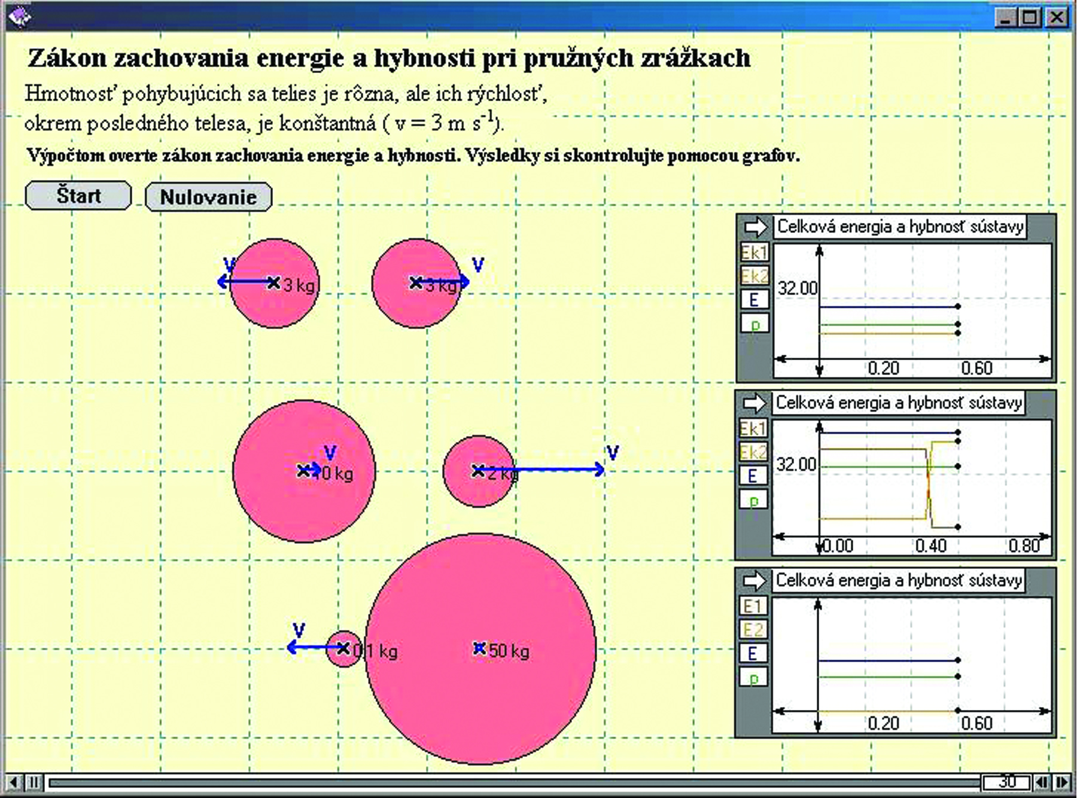
Obr. 6 Zákon zachovania energie a hybnosti pri pružných zrážkach

2.3 Kinetická a potenciálna energia kyvadla
V simulácii je spracovaná téma zákon zachovanie energie na príklade pohybujúceho sa kyvadla. Súčasťou simulácie je i graf závislosti kinetickej a potenciálnej energie od času, na ktorom je jasne viditeľná premena potenciálnej energie na kinetickú a naopak (Obr. 7).
Pomocou ovládacích prvkov môžeme meniť výšku vychýlenia kyvadla a jeho hmotnosť a následne sledovať, ako sa pri zmene týchto dvoch parametrov zmení priebeh kinetickej a potenciálnej energie. Žiakom tiež možno zadať úlohu zaznačiť do grafu závislosť celkovej energie od času.

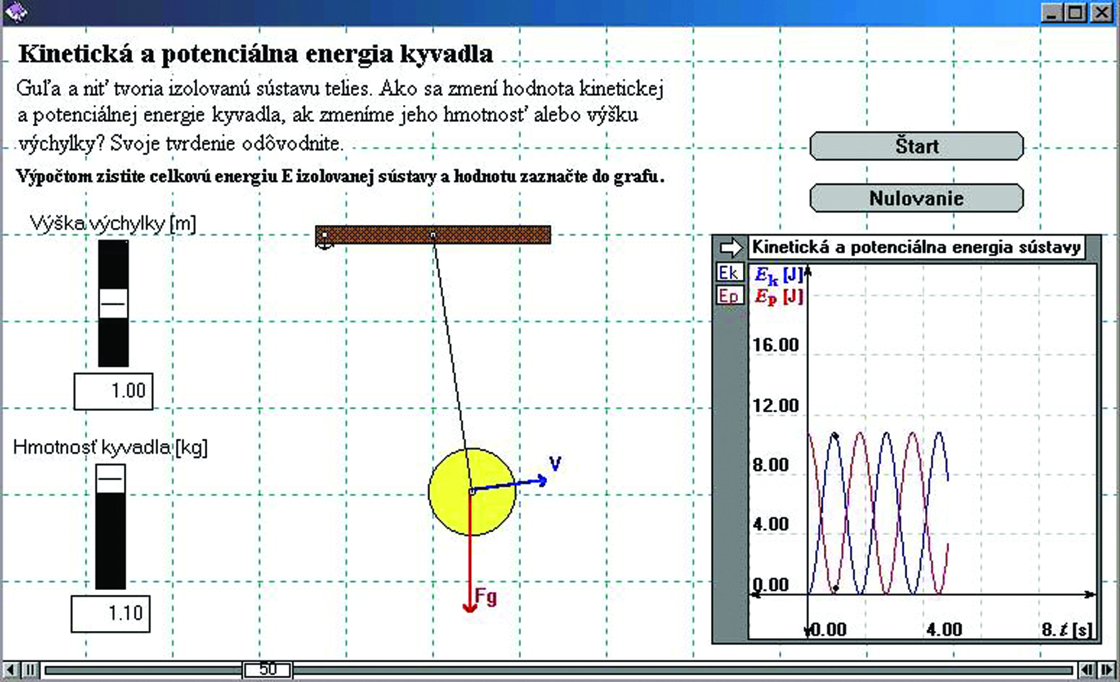
Obr. 7 Kinetická a potenciálna energia kyvadla
3 Použitie vytvorených simulácií na vyučovaní
Spôsob realizácie simulovaného modelového experimentu, kde je poznávacím objektom simulácia, je takmer totožný so spôsobom uplatňovaným pri reálnych experimentoch. Rozdiel je len v tom, že materiálnu realizáciu experimentu nahradzuje spustenie simulácie a práca s ňou (napr. zmena vstupných parametrov a pod.).
Vyučovací proces poskytuje veľké množstvo možností využitia simulácií. Vhodný priestor na ich použitie vo vyučovacom procese môžeme nájsť v každej etape vyučovacej hodiny – ako pri motivácii žiakov, preberaní a vysvetľovaní nového fyzikálneho javu, tak aj vo fáze preverovania získaných poznatkov. Pri používaní simulácie vo vyučovacom procese musíme dbať na dodržiavanie všeobecných didaktických zásad platných pre vyučovací proces. Pre používanie takéhoto druhu experimentov vo vyučovaní platia isté špecifické požiadavky. Pri ich definovaní vychádzame z požiadaviek kladených na spôsob používania demonštračného experimentu:
- simulovaný modelový experiment musí byť použitý v tej fáze vyučovacieho procesu, kde bezpodmienečne patrí, tj. simulácia ako poznávací objekt modeluje fyzikálnu skutočnosť, ktorá je predmetom skúmania na vyučovacej hodine,
- ak simulácia modeluje viac fyzikálnych skutočností, je vhodné v danej fáze vyučovacej hodiny predviesť len tú, ktorá bezprostredne súvisí s preberanou témou (s jednoduchosťou simulácie súvisí pochopiteľnosť a názornosť),
- dôležité je nepoužívať nadmerné množstvo simulovaných modelových experimentov – klesá záujem a koncentrácia žiakov, žiaci strácajú prehľad o predvádzaných fyzikálnych javoch.
V prvej fáze vyučovacej hodiny môžeme použiť simuláciu na podporu výkladu. Vďaka vizualizácii zložitých matematických modelov, simulácia prispieva k rýchlemu pochopeniu novej látky. Podporuje nielen názornosť vyučovania, ale zvyšuje aj aktivitu žiakov na vyučovacej hodine. Vyučujúci môže pri používaní simulácie cieľavedome zasahovať do pozorovaného fyzikálneho javu, a tým navodzovať súbor problémových situácií pre žiaka. Dôležité je, aby pri tejto činnosti do popredia vystúpili nevyhnutné elementy vedúce k pochopeniu daného javu. Ak sa pred žiakom objaví príliš náročná úloha, vyučujúci nie je odkázaný len na slovnú pomoc určenú žiakom. Simulácia mu dáva možnosť zmeniť parametre a predviesť jav s novými vstupnými podmienkami. Pomoc je žiakovi sprostredkovaná formou ďalšieho sekundárneho problému, nie slovnou informáciou. Používanie simulácií spolu s pedagogickým pôsobením učiteľa poskytuje žiakovi množstvo príležitostí využívať pri riešení problémových situácií postupy analýzy – syntézy, indukcie – dedukcie, atď.
Simulácia môže slúžiť aj ako prostriedok na zadanie fyzikálnej problémovej úlohy. Žiak môže meniť vstupné parametre fyzikálneho javu a na základe už osvojených poznatkov a priebehu simulácie odpovedať na otázku: „Čo sa stane, ak …“. Tu vzniká priestor, aby sa žiaci prejavili tvorivo a produkovali množstvo odpovedí na položenú otázku a svoje tvrdenia si overili pomocou simulácie.
Na jednoduchšie dosiahnutie výchovno-vzdelávacieho cieľa stanoveného pre používanie vybranej simulácie sú k dispozícii už spomínané pracovné listy pre žiaka a učiteľa.

Záver
Predstavený portál Fyzika okolo nás bol vytvorený so zámerom poskytnúť učiteľom fyziky doplnkový materiál, ktorý je možné bez problémov a ďalších nákladov využívať na vyučovaní, a tým podporiť experimentálnu činnosť žiakov. Napriek tomu, že portál vznikol ešte pred zavedením školskej reformy do praxe, poskytuje dostatočné množstvo simulácií použiteľných aj pri súčasnej štruktúre a rozsahu školskej fyziky. Veríme, že ponúkané simulácie zvýšia názornosť preberaného učiva a pomôžu vyučujúcim pri objasňovaní fyzikálnych zákonitostí.

Poďakovanie
Príspevok vznikol s podporou projektu KEGA 3/7086/09 s názvom Virtuálne laboratórium fyziky − on-line databáza experimentov prírodovedného charakteru.

Literatúra
Fyzika okolo nás, [online], [citované dňa 1. 6. 2011]. Dostupné na internete: <http://www.fpv.umb.sk/kat/kf/FON>
HOLEC, S. a kol. 2004. Integrovaná prírodoveda v experimentoch. 1. vyd. Banská Bystrica: Fakulta prírodných vied UMB, Medzinárodný projekt Leonardo da Vinci II N°. SI 143008 Computerised Laboratory in Science and Technology Teaching, 2004. 216 s. ISBN 80-8055-902-3
Interactive Physics, [online], [citované dňa 1. 6. 2011]. Dostupné na internete: <http://www.design-simulation.com/ip/simulationlibrary/flash-simulations.php>
Spodniaková Pfefferová, Miriam 2005: Experimenty v školskej fyzike s podporou informačných a komunikačných technológií. Banská Bystrica: FPV, 2005.

Adresa autora
PaedDr. Miriam Spodniaková Pfefferová, PhD.,
Katedra fyziky, Fakulta prírodných vied Univerzity Mateja Bela v Banskej Bystrici
Tajovského 40
974 01 Banská Bystrica
e-mail: miriam.spodniakova@umb.sk

